# PASSO A PASSO PARA CONFIGURAR UM NOVO USUÁRIO NO GOVERNO DIGITAL

Você tem duas opções de cadastrar “Criando uma nova conta” ou utilizando uma “Conta do Google”

Para criar uma nova conta siga o passo 1, ou pule para o passo 2:

**PASSO 1:**

* 1. - Acesse o link abaixo para o cadastro de usuário:

<https://navirai.oxy.elotech.com.br/governo-digital>

* 1. - Você será direcionado para a seguinte tela, clique em Entrar, conforme imagem abaixo e será direcionado para tela de acesso:

* 1. – Clique em ‘’Crie sua conta’’, conforme destacado na imagem abaixo.

* 1. - Você será redirecionado para uma página de cadastro onde é necessário o preenchimento de todos os dados:

**ATENÇÃO, verificar o e-mail correto, pois o mesmo será utilizado para Confirmação do cadastro e Esquecimento de senha;**

* 1. - Ao preencher todos os dados, que são obrigatórios, clique em ‘’Cadastrar’’

* 1. - Será apresentada mensagem informando que um e-mail de confirmação foi enviado para o e-mail usado no cadastro:
  2. - Um link para confirmar o cadastro chegará no e-mail, bastando clicar nele para confirmar o cadastro

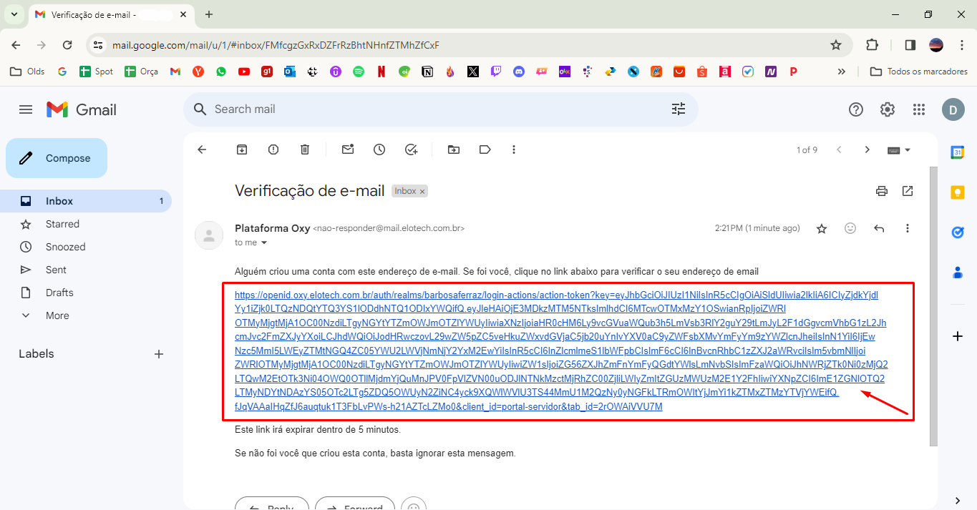

**PASSO 2:**

2.1 - Acesse o link abaixo para o cadastro de usuário:

<https://navirai.oxy.elotech.com.br/governo-digital>

* 1. - Você será direcionado para a seguinte tela, clique em Entrar, conforme imagem abaixo e será direcionado para tela de acesso:

* 1. - Clique em ‘’Entrar com Google’’, conforme destacado na imagem acima.

2.4 - Você será redirecionado para uma página de cadastro onde é necessário o preenchimento do seu e-mail do Google, após clique em Avançar:

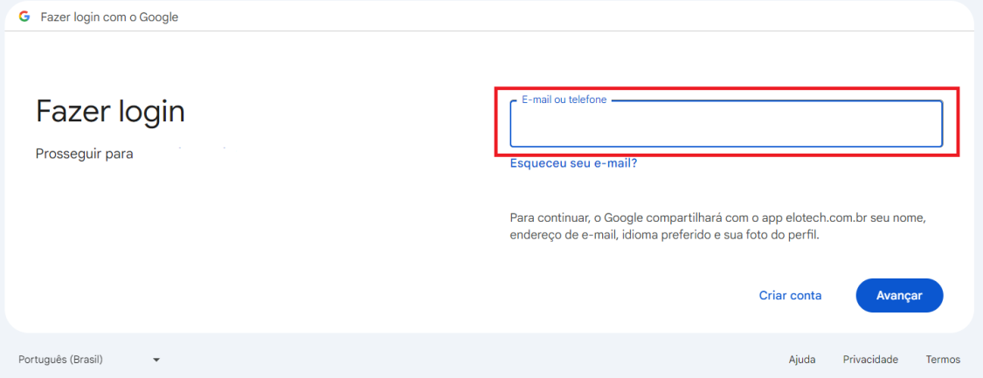

2.5 – Após digitar a senha da sua conta Google:

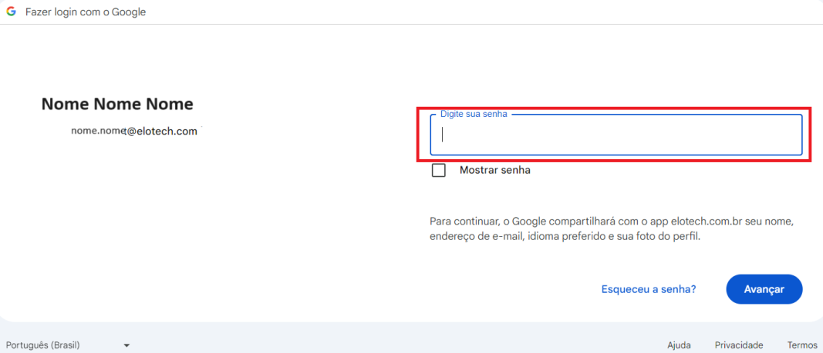

2.6 – Após pode ser necessário confirmação por celular ou e-mail, depende de como está configurado a segurança da sua conta Google.